Faceplate

Быстрый старт: Подключение к OPC UA серверу

Введение

Данный раздел предназначен для быстрого ознакомления с базовой концепцией работы FACEPLATE. В руководстве показаны основные шаги по созданию объектов в FACEPLATE Studio, подключению внешнего источника данных, организации хранения информации и отображению архивных данных для пользователя.

Для выполнения примера требуется:
- запущенный сервер FACEPLATE;
- доступный источник данных.

Структура

Источник данных: OPC UA сервер > Приемник данных: Faceplate OPC UA клиент.

Источник данных
В качестве источника данных в примере используется сервер симуляции Prosys OPC UA, поддерживающий основные функции протокола OPC UA.

На сервере симуляции необходимо создать переменную, которая в дальнейшем будет использоваться в FACEPLATE Studio.

Переменная настроена на синусоидальное изменение её значений от -5 до +5 с периодом в 60 секунд.

FACEPLATE Studio
Пользователь может подключиться к FACEPLATE Studio с любого устройства, имеющего сетевой доступ к серверу FACEPLATE. Инструкция по запуску FACEPLATE описана здесь.
Для подключения в браузере необходимо перейти по адресу:
- http://<ip-address>:9000/fp/studio
где <ip-address> — IP-адрес сервера, на котором запущен FACEPLATE.
После перехода по адресу откроется окно авторизации. По умолчанию используются следующие учётные данные:
- логин: system
- пароль: 111111

Для дальнейшей работы рекомендуется создать отдельного пользователя и изменить пароль пользователя system (как это сделать). Управление пользователями выполняется в редакторе Пользователи.

Общий вид
После успешной авторизации открывается главный интерфейс FACEPLATE Studio - Общий вид:

Основной модуль программного комплекса, в котором создаётся наполнение проекта. Здесь создаются папки, необходимые соединения, привязки, архивы, сообщения, вычислительные модули, модели и т.д.

Папка
Первым шагом рекомендуется создать папку для организации объектов проекта.
- В разделе «Общий вид» нажать кнопку «Создать».
- Выбрать «Системные» → «Папка».

- Подтвердить создание кнопкой «Ок».
- Задать имя папки, например Data, и сохранить объект.

Архив
В созданной папке необходимо создать архив для хранения данных.
- Открыть папку двойным кликом.
- Нажать «Создать» → «Системные» → «Архив».

- Задать название архиву, например Archive, и сохранить объект.

Соединение
Для получения данных создаётся клиентское соединение с OPC UA сервером.
- Нажать «Создать» → «plc» → plc_opcua_client_connection.

- Задать имя соединения, например OPC-UA client.
- В параметре URL нажать кнопку поиска.
- Указать хост сервера (например 127.0.0.1).
- Указать порт сервера (например 53530).
- Нажать кнопку «Искать».
- Выбрать найденный сервер и подтвердить выбор.
- Сохранить настройки соединения.

Соединение будет создано. Для связи с конкретными переменными OPC-сервера соединения нужно к ним создать привязку.

Привязка
Открыть соединение двойным кликом. Внутри создать привязку по нажатию кнопки “Создать” и задать параметры:
- Название, например - Data binding
- тег - в папке Data Archive и выбрать его поле value
- выбрать OPC тег - переменная в симуляторе, по кнопке “Поиск”
- выбрать тип OPC тега - выбрать из списка или по кнопке “Поиск” для автоматического поиска

Будет создана привязка, которая объединится с переменной в симуляторе для передачи данных непосредственно в архив.

FACEPLATE Runtime
Для запуска процессов обработки данных необходимо активировать среду исполнения FACEPLATE? нужно нажать кнопку «Запустить Runtime». Данная кнопка предназначена для управления средой исполнения, обеспечивающей выполнение логики, сценариев и обработки данных в рабочем режиме системы.
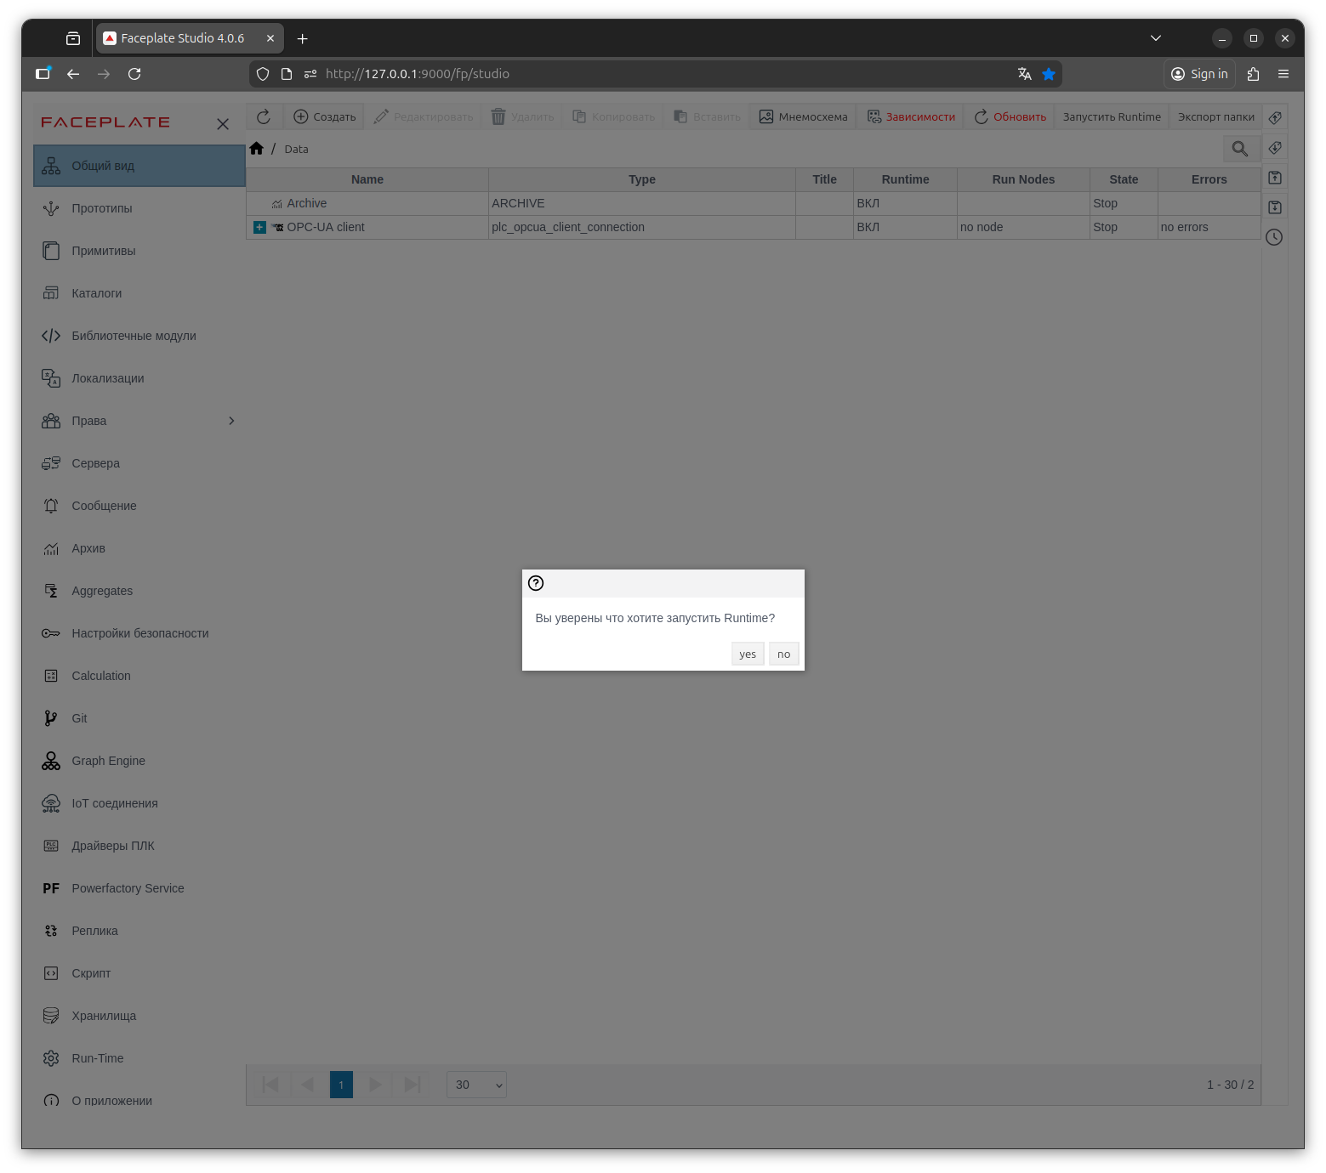
После активации Runtime нужно открыть среду исполнения FACEPLATE Runtime. Открывается по кнопке Run-Time в навигационной панеле. Появится окно авторизации для ввода учетных данных.
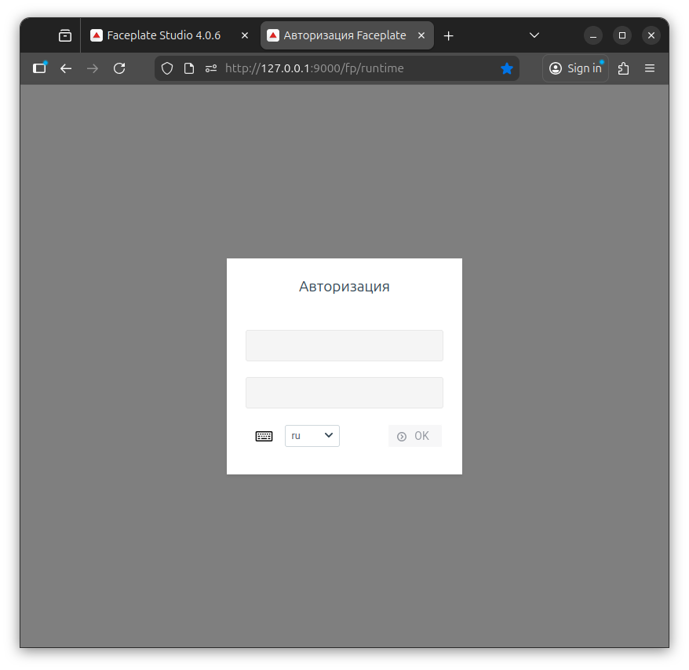
После успешной авторизации открывается основной интерфейс FACEPLATE Runtime.
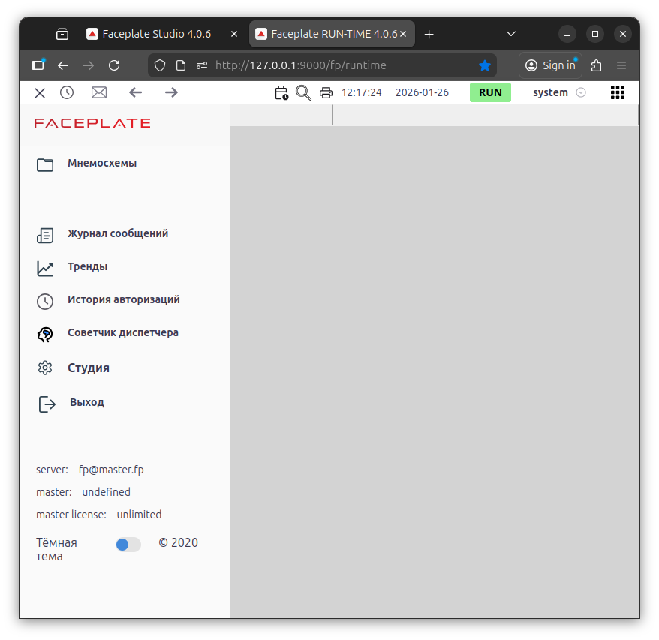
Передачу информации на клиентское соединение от симулятора проверим в тренде.

Тренды
Система трендов предназначена для наблюдения за динамикой изменения архивируемых параметров. Тренды отображают историю изменения значений в виде графиков.

Создание
Для создания нового тренда необходимо:
- В среде FACEPLATE Runtime нажать кнопку «Тренды» в навигационной панели.
- В открывшемся диалоге выбора трендов перейти на вкладку «Архивы».
- Нажать кнопку создания нового тренда (иконка “шестерёнки”).
- Выбрать архив и подтвердить создание.
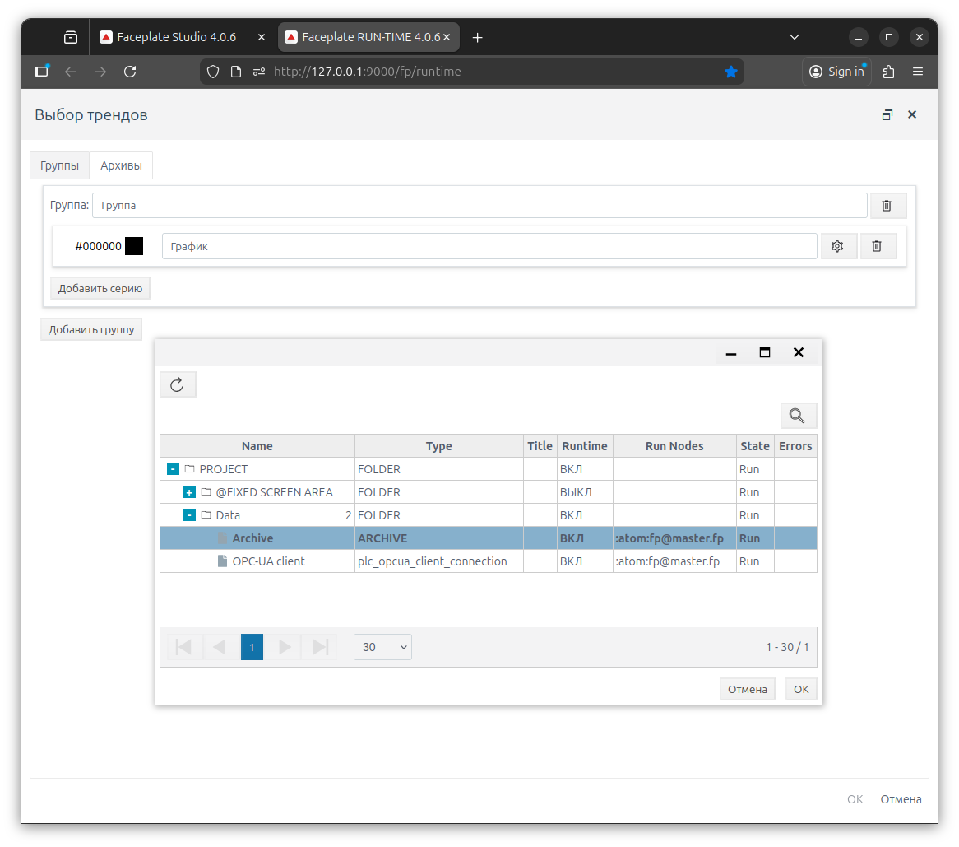
После создания тренда на графике будет отображаться информация, поступающая из симулятора OPC UA и сохраняемая в архив.
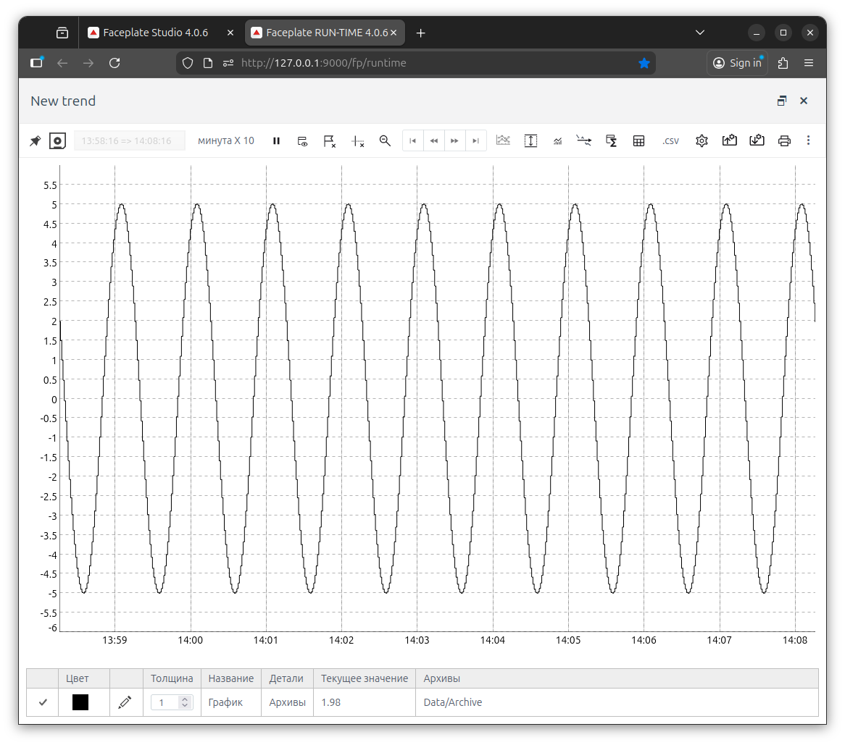
Выполнив шаги данного руководства, пользователь может быстро ознакомиться с базовыми возможностями FACEPLATE: созданием объектов в Studio, подключением внешних источников данных, организацией хранения информации и визуализацией архивных данных в Runtime.

